Вопросы выделены подчёркиванием
Правильные ответы выделены жирным
Вопросы, ответы к которым правильные на 100%, выделены зелёным
Всего 10+30+30+28=98 вопросов, 30 из них будут в тесте экзамена (+10 новых вопросов)
Правильность ответов на тест 2 подтверждается системой тестирования в Webex (скриншоты приложены).
Правильность ответов тестов 1, 3 и 4 на 100% не подтверждена (и доп. вопросов тоже).

Тест 1 (10 вопросов) «Введение в МК»
Вопрос 1-1/10. Марка МК: ATmega168PA-AU. Определите какие буквенно-цифровые обозначения характеризуют семейство. (1 правильный ответ)
●ATmega
●168
●PA
●AU

Вопрос 1-2/10. Выберите базовые блоки обобщенной структуры МК. (несколько правильных ответов)
□цепи питания и запуска
□цепи синхронизации и таймера
□память
□порты ввода-вывода
□схемы интерфейсов передачи данных

Вопрос 1-3/10. Укажите общепринятые признаки классификации МК. (несколько правильных ответов)
□по уровню питающего напряжения
□по производительности
□по архитектуре
□по разрядности
□по типу внешнего интерфейса

Вопрос 1-4/10. Укажите последовательные интерфейсы, входящие в состав 8-ми разрядных МК. (несколько правильных ответов)
□LPT
□SPI
□UART
□CAN
□Firewire

Вопрос 1-5/10. Укажите блоки входящие в состав 8-ми разрядных МК. (несколько правильных ответов)
□АЛУ
□Сторожевой таймер
□Таймер
□Математический сопроцессор (вычисления с плавающей точкой)
□Регистры общего назначения

Вопрос 1-6/10. Линии (разряды) портов ввода-вывода МК умеют выполнять следующие функции. (несколько правильных ответов)
□быть входом
□быть выходом
□линий портов не предусматривается

Вопрос 1-7/10. Укажите признаки RISC ядра МК. (несколько правильных ответов)
□множество однотипных регистров
□малое количество регистров (имеют назначение)
□система команд оптимизирована для эффективности
□система команд оптимизирована для удобства программирования
□большинство команд выполняется за один такт синхронизации (короткие циклы)

Вопрос 1-8/10. Термин «Семейство» МК означает. (1 правильный ответ)
□группу микросхем имеющих одно ядро
□группу моделей МК с похожими возможностями
□серии МК характеризующихся однотипными параметрами

Вопрос 1-9/10. Выберите допустимые источники тактирования МК. (несколько правильных ответов)
□внутренний генератор
□внешний генератор

Вопрос 1-10/10. Для каких классов задач разрабатываются МК. (несколько правильных ответов)
□управления
□вычисления
□хранения массивов данных

Тест 2 (30 вопросов) «i8051»
Вопрос 2-1/30. Организация памяти МК 8051 соответствует архитектуре. (1 правильный ответ)
●гарвардская
●принстонская
●кембриджская
●сколковская
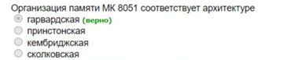

Вопрос 2-2/30. К какой архитектуре относится МК 8051. (несколько правильных ответов)
□RISC
□CISC
□EPIC
□другое
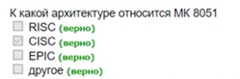

Вопрос 2-3/30. Какова разрядность шины данных МК 8051. (1 правильный ответ)
●8
●16
●24
●32
●такой шины нет
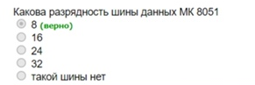

Вопрос 2-4/30. Какова разрядность шины адреса МК 8051. (1 правильный ответ)
●8
●16
●20
●32
●такой шины нет
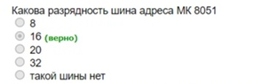

Вопрос 2-5/30. Какой объём ОЗУ поддерживает прямая адресация в МК 8051. (1 правильный ответ)
●256 байт (только внутренняя память)
●256 байт (внутренняя и внешняя память)
●64 Кбайта (только внутренняя память)
●64 Кбайта (внутренняя и внешняя память)
●другое
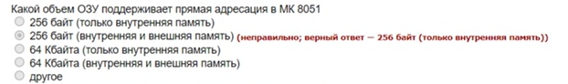

Вопрос 2-6/30. Сколько тактов занимает самый короткий цикл МК 8051. (1 правильный ответ)
●1
●4
●12
●24
●48
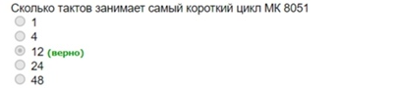

Вопрос 2-7/30. Какие виды адресации доступны для работы МК 8051 с внешним ОЗУ. (несколько □правильных ответов)
□прямая
□косвенная
□регистровая
□внешнего ОЗУ принципиально нет
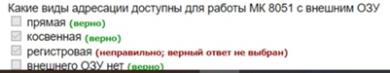

Вопрос 2-8/30. Возможно ли подключение к шине МК 8051 внешнего ПЗУ. (1 правильный ответ)
●да, только для хранения констант (программа во внутреннем ПЗУ)
●да, для хранения констант и исполнения команд
●да, только исполнение команд
●нет
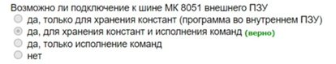

Вопрос 2-9/30. Сколько портов ввода-вывода входит в состав МК 8051. (1 правильный ответ)
●1
●2
●4
●8
●иное
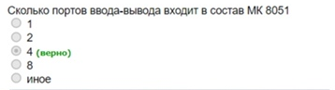

Вопрос 2-10/30. Какой максимальный объём ПЗУ поддерживает шина адреса МК 8051. (1 правильный ответ)
●256 байт
●4 Кбайта
●64 Кбайта
●1 Мбайт
●без ограничений
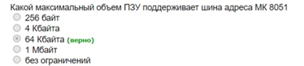

Вопрос 2-11/30. Какой максимальный объём ОЗУ поддерживает шина адреса МК 8051. (1 правильный ответ)
●128 байт
●256 байт
●64 Кбайта
●1 Мбайт
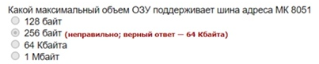

Вопрос 2-12/30. Какой максимальный размер стека поддерживает МК8051. (1 правильный ответ)
●128 байт
●256 байт
●64 Кбайта
●без ограничений
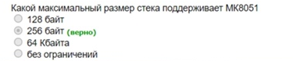

Вопрос 2-13/30. Сколько у МК 8051 векторов прерываний. (1 правильный ответ)
●1
●2
●5
●8
●векторов нет
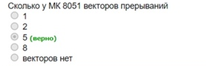

Вопрос 2-14/30. Какие выводы МК 8051 задействованы при подключении внешнего ОЗУ. (несколько правильных ответов)
□все линии порта P0
□все линии порта P1
□все линии порта P2
□все линии порта P3
□сигнал ALE
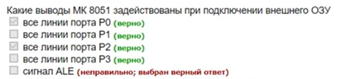

Вопрос 2-15/30. Какие выводы МК 8051 отвечают за шину управления при обращении к внешнему ПЗУ. (несколько правильных ответов)
□линия PSEN
□линия RD (P3.7)
□линия WR (P3.6)
□линия ALE
□линии порта P0
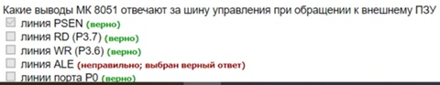
Вопрос 2-16/30. К порту P0 подключён АЦП, для его чтения в общем случае необходимо дать команды типа. (1 правильный ответ)
●достаточно mov A,P0
●сначала mov P0,#255 и потом mov A,P0
●ничего делать не надо, оно же подключено!
●другое
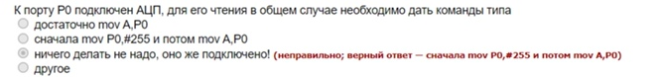

Вопрос 2-17/30. К линиям порта P1 i8051 ничего не подключено. После Reset выполнено чтение порта в регистр A. Что содержит бит A.0? (1 правильный ответ)
●лог «0»
●лог «1»
●не определено (считается шум)
●так делать нельзя (запрещено!)
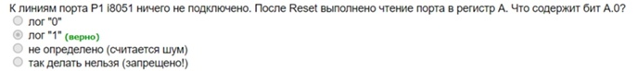

Вопрос 2-18/30. Выберите правильные команды для чтения нулевой ячейки внутреннего ОЗУ. (несколько правильных ответов)
□mov A,R0
□mov A,0
□mov A,#0
□mov R0,#0 и mov A,@R0
□mov DPTR,#0 и mov A,@DPTR
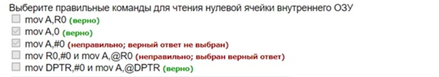

Вопрос 2-19/30. Выберите правильные команды для чтения ячейки внешнего ОЗУ с адресом 0ffh. (несколько правильных ответов)
□movx A,0ffh
□mov R0,#255 и mov A,@R0
□mov DPTR,#255 и movx A,@DPTR
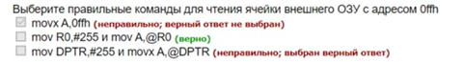

Вопрос 2-20/30. Регистр слова состояния МК 8051 содержит (выбрать правильное). (несколько правильных ответов)
□флаг переноса/заема
□флаг нуля
□флаг четности
□флаг полупереноса
□флаг маски прерываний
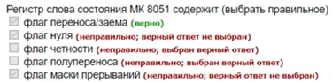

Вопрос 2-21/30. Отображение регистров (специальных функций) в адресное пространство памяти данных происходит. (1 правильный ответ)
●в пределах первых 256 байт
●можно в любое место (определяет программист)
●в пределах первых 128 байт
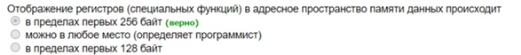

Вопрос 2-22/30. Выберите правильные команды для чтения регистра R0 нулевого банка. (несколько правильных ответов)
□mov A,R0
□mov A,0
□mov R1,#0 и mov A,@R1
□mov R1,#0 и movx A,@R1
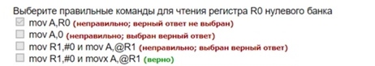

Вопрос 2-23/30. Что содержит регистр R0 после выполнения команд: mov 1,#255; mov R0,1. (1 правильный ответ)
●0
●1
●255
●ошибка
●команды не изменяют R0
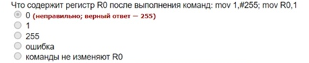

Вопрос 2-24/30. Что содержит регистр R0 банка 0 после сигнала Reset и выполнения команд: mov R0,#55; add A,0; mov 0,A. (1 правильный ответ)
●55
●110
●0
●ошибка
●команды не влияют на R0
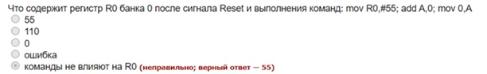

Вопрос 2-25/30. Какие флаги МК 8051 изменятся после выполнения команд: mov A,#255; Inc A. (несколько правильных ответов)
□флаг нуля
□флаг переноса
□флаг чётности
□никакие
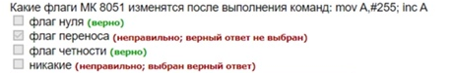

Вопрос 2-26/30. Что содержит Аккумулятор после выполнения команд: mov A,#200; add A,0Eh; subb A,#1. (1 правильный ответ)
●иное
●142
●213
●143
●399
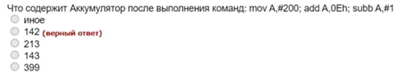

Вопрос 2-27/30. Выберите утверждения справедливые для МК 8051. (несколько правильных ответов)
□внешняя шина мультиплексированная
□стек растёт вниз (уменьшение адреса)
□все команды выполняются за 1 цикл
□длина команд различна
□команды выполняются за 12, 24 или 48 тактов
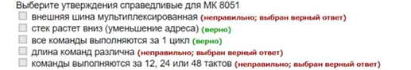

Вопрос 2-28/30. Выберите утверждения справедливые для МК 8051. (несколько правильных ответов)
□есть два таймера
□есть два входа внешних IRQ
□есть аппаратный SPI
□есть параллельный интерфейс
□нет асинхронного передатчика
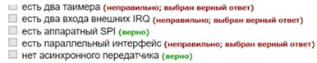

Вопрос 2-29/30. Выберите утверждения справедливые для МК 8051. (несколько правильных ответов)
□нет 16-разрядного таймера
□таймер может тактироваться из вне
□есть последовательный интерфейс
□время реакции на IRQ менее 20 тактов
□стек растёт вверх (увеличение адреса)
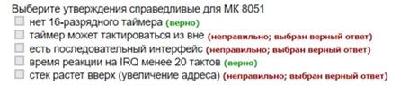

Вопрос 2-30/30. Выберите утверждения справедливые для МК 8051. (несколько правильных ответов)
□есть 4 банка по 8 регистров
□длина команд не превышает 3 байт
□для чтения данных из порта необходимо в него записать «1»
□есть 5 уровней привилегий IRQ
□для чтения данных из порта необходимо в него записать «0»
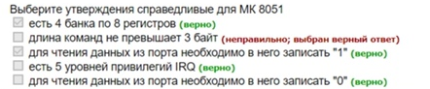

Тест 3 (30 вопросов) «s2313»
Вопрос 3-1/30. К какой архитектуре относится МК Atmel S2313. (несколько правильных ответов)
□RISC
□CISC
□EPIC
□другое
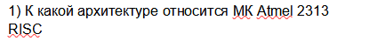

Вопрос 3-2/30. Организация памяти МК Atmel S2313 соответствует архитектуре. (1 правильный ответ)
●гарвардская
●принстонская
●кембриджская
●сколковская

Вопрос 3-3/30. Какова разрядность внешней шины адреса МК Atmel S2313. (1 правильный ответ)
●8
●16
●20
●32
●такой шины нет

Вопрос 3-4/30. Какова разрядность РОНов МК Atmel S2313. (1 правильный ответ)
●8
●16
●24
●32
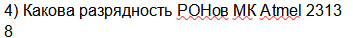

Вопрос 3-5/30. Какой объём ОЗУ поддерживает прямая адресация в МК Atmel S2313. (1 правильный ответ)
●256 байт (только внутренняя память)
●256 байт (внутренняя и внешняя память)
●64 Кбайта (только внутренняя память)
●64 Кбайта (внутренняя и внешняя память)
●другое

Вопрос 3-6/30. Какие виды адресации доступны для работы МК Atmel S2313 с внешним ОЗУ на аппаратном уровне. (несколько правильных ответов)
□прямая
□косвенная
□регистровая
□внешней шины нет

Вопрос 3-7/30. Сколько тактов занимает самый короткий цикл МК Atmel S2313. (1 правильный ответ)
●1
●4
●12
●24
●48

Вопрос 3-8/30. Возможно ли подключение к МК Atmel S2313 внешнего ПЗУ. (1 правильный ответ)
●да, только для хранения констант (программа во внутреннем ПЗУ)
●да, для хранения констант и исполнения команд
●да, только исполнение команд
●нет

Вопрос 3-9/30. Сколько портов ввода-вывода доступно для подключения устройств в МК Atmel S2313. (1 правильный ответ)
●1
●2
●4
●8
●иное

Вопрос 3-10/30. Какой максимальный объём ПЗУ поддерживает внутренняя шина адреса МК Atmel S2313 (в т.ч. система команд). (1 правильный ответ)
●256 байт
●4 Кбайта
●64 Кбайта
●2 Кбайта
●без ограничений

Вопрос 3-11/30. Какой максимальный объём ОЗУ поддерживает внутренняя шина адреса МК Atmel S2313 (в т.ч. система команд). (1 правильный ответ)
●128 байт
●256 байт
●64 Кбайта
●1 Мбайт

Вопрос 3-12/30. Какой максимальный размер стека поддерживает МК S2313. (1 правильный ответ)
●128 байт
●256 байт
●64 Кбайта
●без ограничений

Вопрос 3-13/30. Сколько у МК Atmel S2313 векторов прерываний. (1 правильный ответ)
●11
●8
●5
●2
●векторов нет
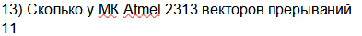

Вопрос 3-14/30. К порту B МК S2313 подключен АЦП, для его чтения в общем случае необходимо дать команды типа. (1 правильный ответ)
●mov R16,PinB
●in R0,PinB
●in R0,PortB
●mov R16,PortB
●иное

Вопрос 3-15/30. Выберите правильные команды для чтения нулевой ячейки внутреннего ОЗУ МК S2313. (несколько правильных ответов)
□lds R0,0x60
□mov R0,0x60
□lpm если Z=0
□ld R0,Z если Z=60

Вопрос 3-16/30. Выберите утверждения справедливые для МК Atmel S2313. (несколько правильных ответов)
□внешняя шина мультиплексированная
□стек растёт вниз (уменьшение адреса)
□все команды выполняются за 1 такт
□длина команд 16 бит
□команды выполняются за 1, 2 или 3 такта
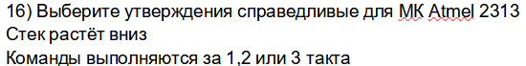
Вопрос 3-17/30. Выберите утверждения справедливые для МК Atmel S2313. (несколько правильных ответов)
□есть два таймера
□есть два входа внешних IRQ
□есть аппаратный UART
□есть параллельный интерфейс
□нет асинхронного передатчика
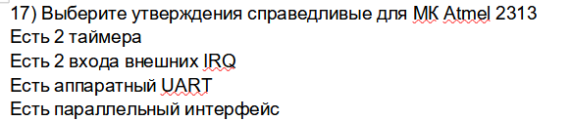

Вопрос 3-18/30. Выберите утверждения справедливые для МК Atmel S2313. (несколько правильных ответов)
□нет 16-разрядного таймера
□таймер может тактироваться из вне
□есть последовательный интерфейс
□время реакции на IRQ менее 20 тактов
□стек растет вверх (увеличение адреса)
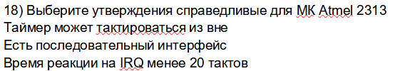

Вопрос 3-19/30. В МК S2313 АЛУ работает с (источники операндов и/или приемники результата). (несколько правильных ответов)
□РОН
□ОЗУ
□порт
□ПЗУ

Вопрос 3-20/30. Сколько у МК Atmel S2313 РОНов. (1 правильный ответ)
●1
●8
●16
●32
●64
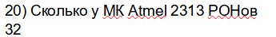

Вопрос 3-21/30. Какие возможности поддерживает 8-разрядный таймер МК Atmel S2313. (несколько правильных ответов)
□Захват
□IRQ переполнения
□Сравнение
□ШИМ
□Задает скорость UART

Вопрос 3-22/30. Какие возможности поддерживает 16-разрядный таймер МК Atmel S2313. (несколько правильных ответов)
□IRQ по переполнению
□Захват
□Сравнение
□ШИМ
□Задает скорость UART
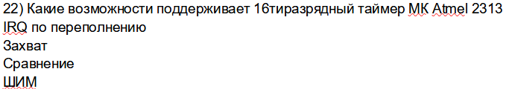

Вопрос 3-23/30. Режимами работы линии порта МК S2313 являются: (несколько правильных ответов)
□вход
□выход
□три состояния
□подтягивание к Vcc
□подтягивание к Gnd
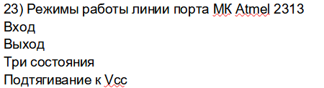

Вопрос 3-24/30. Возможно ли подключение к МК Atmel S2313 внешнего однобитного SRAM объемом 500 байт без использования дополнительных микросхем. (1 правильный ответ)
●да
●нет
●да, но доп. микросхемы понадобятся

P. S. 500 байт = 4000 бит
Для подключения внешних устройств можно использовать 15 пинов. Из них 2 используются на WR и RD, остаётся 13. Для данных используется столько пинов, сколько битное SRAM. В данном примере однобитное, поэтому 1 бит используется для данных (Data). Остаётся 13-1=12 бит для адреса. Используя 12 бит адреса можно адресовать 2¹²=4096 ячеек. Надо адресовать 500 байт или 500*8=4000 бит. Так как SRAM однибитное, то нужно 4000 ячеек. А можно адресовать 4096 ячеек, так что подключить можно и дополнительные микросхемы не нужны.

Вопрос 3-25/30. Возможно ли подключение к МК S2313 20 кнопок без использования дополнительных микросхем. (1 правильный ответ)
●да
●нет

Вопрос 3-26/30. Возможно ли подключение к МК S2313 20 светодиодов без использования дополнительных микросхем. (1 правильный ответ)
●да
●нет

Вопрос 3-27/30. Возможен ли обмен данными между МК S2313 и АЦП с интерфейсом 12C без использования дополнительных микросхем. (1 правильный ответ)
●да
●нет

Вопрос 3-28/30. Косвенная адресация в МК Atmel S2313 позволяет адресовать. (1 правильный ответ)
●256 байт
●64 кбайта
●неограничено
●64 кбайта за вычетом адресов портов и РОНов
●128 байт

Вопрос 3-29/30. Выберите аппаратный состав МК Atmel S2313. (несколько правильных ответов)
□Таймер
□SPI
□ЦАП
□АЦП
□Компаратор
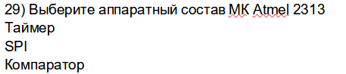

Вопрос 3-30/30. Сколько линий портов у МК Atmel S2313 доступно для подключения внешних устройств. (1 правильный ответ)
●8
●7
●15
●16
●0

Тест 4 (28 вопросов) «Проектирование устройств»
Вопрос 4-1/28. Существует ли какой-то порядок разработки устройств на основе МК. (1 правильный ответ)
●Да
●Нет в принципе
●Нет, но каждый приобретает свои навыки разработки

Вопрос 4-2/28. С чего по вашему необходимо начинать разработку устройств. (1 правильный ответ)
●с написания кода управления для МК
●с выбора элементной базы
●с разработки структурной и функциональной схем
●с разработки принципиальной схемы
●с разработки алгоритмов функционирования устройства

Вопрос 4-3/28. Какой язык вы примените для низкоуровневого программирования МК. (1 правильный ответ)
●ассемблер
●паскаль
●си
●“питон”
●matlab

Вопрос 4-4/28. Какой способ передачи процедуре двух параметров вы примените при низкоуровневом программировании МК. (1 правильный ответ)
●через стек
●через регистры
●глобальные переменные
●внешняя память

Вопрос 4-5/28. Укажите класс команд обеспечивающих доступ к устройствам, подключенным к выводам RISC МК. (1 правильный ответ)
●портовые операции
●обращение к памяти
●арифметические операции
●операции передачи управления

Вопрос 4-6/28. При разработке системы обработки сигналов на МК я отдам предпочтение алгоритмам со следующими свойствами. (несколько правильных ответов)
□целочисленные вычисления
□вычисления с плавающей запятой
□требующими высокой производительности
□требующими больших объемов памяти
□не требующих высокой производительности

Вопрос 4-7/28. Для увеличения значения регистра A на два с учетом переноса вы напишите (оптимально с точки зрения системы команд i8051). (1 правильный ответ)
●inc A – 2 раза
●adc A,2
●subb A,-2
●нельзя увеличить значение регистра A на 2 с учетом переноса

Вопрос 4-8/28. Оформление документации к устройству должно производиться. (1 правильный ответ)
●по действующим стандартам
●по личному опыту разработчика
●по рекомендациям работодателя
●в свободной форме

Вопрос 4-9/28. Шина в МПС применяется. (1 правильный ответ)
●для соединения выводов элементов на принципиальной схеме
●для обозначения кабелей питания устройства
●для обозначения колесной пары устройства
●для обездвиживания части объекта
●нет такого понятия в области МПС

Вопрос 4-10/28. Две пересекающиеся шины означает. (1 правильный ответ)
●соединение одноименных линий в точке пересечения
●отсутствие соединений между проводниками шин
●так рисовать нельзя (надо избегать пересечения или делать «мостик»)
●иное

Вопрос 4-11/28. Какими принципами необходимо руководствоваться при прокладке шины на схеме. (несколько правильных ответов)
□избегать множественных пересечений с другими шинами и проводниками
□стремиться все проводники подключить к одной «большой» шине
□стремиться сделать шины короткими
□стремиться к минимальному количеству изгибов шины
□заменять одиночные проводники на шины с целью унификации

Вопрос 4-12/28. Подключение проводника к шине оформляется. (несколько правильных ответов)
□как простое (крестовое) пересечение провода и шины
□как Т-образное соединение без подписей
□как Т-образное соединение с подписью «имени» провода в шине
□как X-образное соединение с подписью названия проводника
□допускается включение под углом 45 градусов с указанием названия проводника

Вопрос 4-13/28. При оформлении подключения проводника к шине требуется. (несколько правильных ответов)
□только указать «имя» точки выхода провода из шины непосредственно в точке присоединения проводника к шине
□указать «имя» проводника в шине непосредственно в точке каждого подсоединения
□указать имя проводника в любом месте, главное - рядом с проводником
□указать количество проводников в шине «до» и «после» входа проводника в шину
□обязательно давать имя проводнику в шине, которое коррелирует с названием шины и смысловой нагрузкой сигнала

Вопрос 4-14/28. Какое кол-во проводников допустимо объединять в шину? (1 правильный ответ)
●1
●10
●100
●неограничено
●не более количества выводом микропроцессорного устройства

Вопрос 4-15/28. При разработке устройства с необходимой по ТЗ 8-разрядной параллельной шиной вы выберите МК (при прочих равных условиях) (1 правильный ответ)
●с последовательными интерфейсами
●с соответствующей параллельной аппаратной шиной
●подойдет любой в принципе, т.к. я могу эмулировать программно любой интерфейс, в т.ч. и ●параллельный
●возьму самый дешевый
●возьму самый доступный

Вопрос 4-16/28. При проектировании устройства с большим количеством датчиков (>10) с последовательным интерфейсом вы отдадите предпочтение МК со следующими аппаратно реализованными интерфейсами (с целью минимизации задействованных выводов МК). (1 правильный ответ)
●SPI
●+I2C
●UART
●USB

Вопрос 4-17/28. При разработке устройств на основе имеющегося МК вы будете руководствоваться главным тезисом: (1 правильный ответ)
●максимум задач решить аппаратно, даже если придется применять внешние микросхемы
●максимум задач решать программно, лишь бы не ставить внешние микросхемы
●решить задачи аппаратно в соответствии с возможностями МК, остальное сделать программно

Вопрос 4-18/28. При работе с параллельной шиной справедливо. (несколько правильных ответов)
□коммутацию сигналов на шине делать с помощью регистров
□коммутацию сигналов на шине обеспечивать «управляемыми ключами» (например: конъюнкторами)
□на шине МК во время цикла обмена активно только одно устройство
□для демультиплексирования шины применять регистр
□для демультиплексирования шины применять дешифратор или «управляемые ключи»

Вопрос 4-19/28. Обозначение условного блока алгоритма выполняется в виде. (1 правильный ответ)
●прямоугольника
●ромба
●треугольника
●овала
●иное

Вопрос 4-20/28. При оформлении алгоритмов в части размещения блоков следует соблюдать принципы: (несколько правильных ответов)
□выравнивание последовательных блоков относительно их центра
□размещение последовательных блоков относительно друг друга непринципиально
□размеры соседних блоков рекомендуется делать одинаковыми по ширине
□запрещается пересечение соединительных линий различных пар блоков
□пересечение соединительных линий допускается

Вопрос 4-21/28. Для распределения адресов на аппаратной параллельной шине МК (адресов устройств много меньше объема адресного пространства МК) вы рационально примените. (1 правильный ответ)
●дешифратор
●шифратор
●ПЛИС
●ничего (только возможности МК)
●распределять адреса на шине не надо!
Вопрос 4-22/28. Начертание шин и проводников выполняется следующим образом (выберите правильное). (несколько правильных ответов)
□шины рисуются жирной линией
□шины рисуются тонкой линией
□проводники рисуются жирной линией
□проводники рисуются тонкой линией
□шинам можно присваивать имя

Вопрос 4-23/28. При проектировании устройств имеются не используемые входы микросхем, что с ними делать. (1 правильный ответ)
●обязательно подключение к Gnd или Vcc
●ничего делать не надо (оставить не подключенными)
●недопустимо применение микросхем, часть которых не используется (надо искать альтернативу)
●рекомендуется «запараллелить» с такими же используемыми
●неиспользуемые выводы просто не рисуем на схеме

Вопрос 4-24/28. Выберите утверждения которые регламентируются ГОСТ при оформлении электрических принципиальных схем. (несколько правильных ответов)
□начертание элементов (R, C, VD)
□имена для подписи шин
□обозначение микросхем (децимальные номера)
□тип шрифта надписей

Вопрос 4-25/28. Какие схемотехнические элементы вы примените для разрешения/запрещения прохождения сигнала по цепи в МПС. (1 правильный ответ)
●логический вентиль (конъюнкция, дизъюнкция)
●реле
●оптопару
●регистр
●иное

Вопрос 4-26/28. Чем следует руководствоваться в первую очередь при применении схемотехнического элемента впервые. (несколько правильных ответов)
□документация производителя
□советами коллег и друзей
□данными из интернета (сайты сообществ любителей электроники)
□документация на аналогичные микросхемы другого производителя

Вопрос 4-27/28. При разработке алгоритмов и программы для нового микропроцессорного устройства вы: (несколько правильных ответов)
□поинтересуетесь схемой устройства
□схема устройства вам не нужна, вы же программу делаете!
□поинтересуетесь себестоимостью устройства (для дешевых — особо можно не стараться)
□почитаете документацию на микропроцесор
□документация на микропроцессор здесь неуместна

Вопрос 4-28/28. При подключении нескольких низкопроизводительных устройств к высокопроизводительной параллельной шине микропроцессорной системы «разрешающий сигнал» для устройства (типа Chip Select) вы реализуете: (1 правильный ответ)
●отдельным выводом процессора (каждому устройству выделим пин) - быстро и просто
●присвоите адреса устройствам и сделаете дешифратор адресов (по адресным линиям или внешней микросхемой)
●поставим дополнительный МК, который запрограммируем на разделение устройств на шине
●выделим у процессора группу выводов для реализации еще одной шины (программная эмуляция) - так удобнее

Доп. Вопрос 1. Какой тип активного сигнала поддерживает вход INT0 МК S2313. (несколько правильных ответов)
□Низкий уровень
□Высокий уровень
□передний фронт
□задний фронт
□нет такого входа
Доп. Вопрос 2. МК S2313: PortB=1; DDRB=255. Что содержит R0 после выполнения команды in R0,PORTB. (1 правильный ответ)
●0
●1
●255
●неопределено
●мало данных

Доп. Вопрос 3. На какие флаги влияет команда INC R20 МК S2313. (несколько правильных ответов) (в I8051 не влияет на флаги)
□Z
□C
□I
□H
□D

Доп. Вопрос 4. Режим захвата таймера 1 МК S2313 это. (1 правильный ответ)
●копирование счетчика в регистр ICR по внешнему событию
●генерация прерывания при совпадении счетчика со значением регистра OCR
●изменение состояния внешнего вывода при совпадении значения регистра ICR с счетчиком
●изменение периода работы таймера при поступлении прерывания
●иное

